**中考物理试题分项汇编--声学**

一、单选题

1. 我校运动会进行百米赛跑时，终点的计时员在听到起跑枪声才开始计时，当运动员到达终点时，计时员秒表的读数为 $12.29$ 秒，与运动员准确成绩最接近的是 $($ $)$

A. $12.29$ 秒 B. $12.58$ 秒 C. $12.00$ 秒 D. $12.18$ 秒

1. “中华神盾”是由我国自主研发的新型最先进导弹驱逐舰。如图是“中华神盾”军舰静止时，其声呐装置的显示器所显示出声波信号发出与接收的情况，图中 $P_{1}$、 $P_{2}$ 是声呐发出的信号， $n_{1}$、 $n_{2}$ 分别是 $P_{1}$、 $P_{2}$、被不明物体反射回来的信号。如果 $P_{1}P_{2}$ 之间的时同间隔 $△t=1.0s$，声波在海水中传播速度 $v=1500m/s$，不明物体是沿直线正对着军舰匀速行驶，则下面分析不正确的是 $( )$

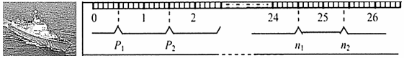A. 信号 $P_{1}$ 从发出到接收共用时24s  
B. 信号 $P_{1}$ 遇到不明物体时，该物体到军舰的距离为18000m  
C. 信号 $P_{1}$ 遇到不明物体开始到信号 $P_{2}$ 遇到不明物体这段时间内，物体移动的距离为750m  
D. 不明物体在向军舰靠拢

1. 交通部门常用测速仪来检测车速。测速原理是测速仪前后两次发出并接收到被测车反射回的超声波信号，再根据两次信号的时间差，测出车速，如图甲。某次测速中，测速仪发出与接收超声波的情况如图乙所示，x表示超声波与测速仪之间的距离。则该被测汽车速度是 $($ 假设超声波的速度为 $340 m/s$，且保持不变 $)( )$

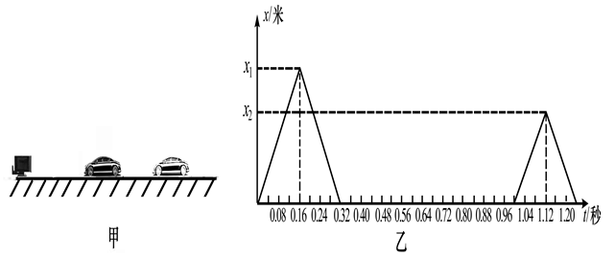A. $13.60 m/s$ B. $14.17 m/s$ C. $14.78 m/s$ D. $28.33 m/s$

1. 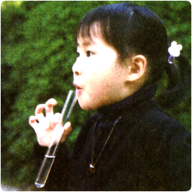如图所示，试管中加进适量的水，用同样大小的力吹响；改变试管中的水量，听到发出的声音不同，其主要差别是 $($ $)$

A. 响度和音调  
B. 音调和声速  
C. 音调和音色  
D. 响度和音色

1. 如图是童谣“小蜂蜜”的一段歌词与乐谱，当小玲唱到“大家一起”这四个字期间，音调逐渐升高 $.$ 关于这期间小玲声音的描述正确的是 $($ $)$



A. 小玲的声音是由声带振动产生的，并且振动一次的时间逐渐增加  
B. 小玲的声带每秒振动的次数逐渐增加，振动幅度逐渐增大  
C. 小玲的声音通过空气以声波的方式传入人耳，声波的传播速度不变  
D. 小玲的歌声在空气中的传播速度为 $340km/h$

1. 魔术师在某次演岀中表演了“狮吼功”：把嘴靠近红酒杯发声将红酒杯震碎。其奥秘为通过控制声音的频率使其与红酒杯的频率相同达到共振而震碎红酒杯。魔术师表演中调节的是声音的 $( )$

A. 音调 B. 响度 C. 音色 D. 声速

1. 关于声现象，下列说法正确的是 $( )$

A. 声音的传播速度只与介质的种类有关  
B. 居民区附近的高架桥两侧安装隔音板是为了在声源处减弱噪声  
C. 通过声学仪器接收超声波等信息来判断地震方位和强度，是利用了声可以传递信息  
D. 人类能听到的声叫声音，声音、超声波和次声波统称声

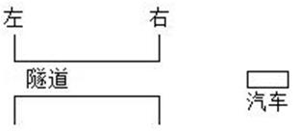二、填空题

1. 汽车研学途中匀速行驶，在距离红旗渠隧道右侧入口165m处开始鸣笛，司机经过1s听到隧道入口处山崖反射回来的回声，则汽车的行驶速度是 $m/s$________。此时，他看到这条长150m的隧道内有一工人正在检修设备，立即亮灯提醒工人离开。恰好工人正好处在向左、向右跑都能安全脱险的位置。为了安全脱险，工人奔跑的最小速度是 $m/s$________。 $($ 当时声音的速度 $ν_{声}=315m/s)$。
2. 阅读短文，回答问题：声呐          
   光波在水中衰减较快，一般水下几十米深处光线就很差，电磁波在水中衰减也很快，而且波长越短，损失越大，即使用大功率的低频电磁波，也只能传播几十米．然而，声波在水中传播的衰减就小得多，在深海中爆炸一个几千克的炸弹，在两万公里外还可以收到信号．  
   2009年2月，法国核潜艇“凯旋”号和英国核潜艇“前卫”号在大西洋相撞一潜艇“遭受撞击和刮伤”，另一潜艇“声纳罩部分”严重受损．均配备先进声呐系统的两艘核潜艇，竟将“几百万分之一”的相撞机率变为现实．经调查，双方发生碰撞的原因之一可能是为了减少自身发出的噪音而关闭了声呐系统．  
   声呐是利用水中声波对水下目标进行探测、定位和通信的电子设备，是水声学中应用广泛的一种重要装置．  
   声呐能够向水中发射声波，声波的频率大多在 $10kHz−30kHz$ 之间，由于这种声波的频率较高，可以形成较强指向性．声波在水中传播时，如果遇到潜艇、水雷、鱼群等目标，就会被反射回来，反射回来的声波被声呐接收，根据声信号往返时间可以确定目标的距离．声呐发出声波碰到的目标如果是运动的，反射回来的声波 $($ 下称“回声” $)$ 的音调就会有所变化，它的变化规律是：如果回声的音调变高，说明目标正向声呐靠拢；如果回声的音调变低，说明目标远离声呐．请回答以下问题： $(1)$ 
   关于声呐所发出的波下列说法正确的是_________  
   A.电磁波 $B.$    超声波 $C.$    次声波 $D.$    光波 $(2)$ 
   人能够感受到声呐发出的波的频率范围是_________kHz到_________kHz． $(3)$ 
   停在海水中的潜艇A监测到离它7500m的潜艇B，并持续监控潜艇B，接到潜艇B反射回来的声波频率是变高的，且测出潜艇B的速度是 $20m/s$，方向始终在潜艇A、B的连线上，经一分钟后潜艇B与潜艇A的距离变为__________m． $(4)$ 
   下列有关说法不正确的是_________  
   A.声呐系统是通过发射声波来定位的  
   B.关闭声呐系统是在声源处控制噪声  
   C.刮伤的痕迹是潜艇之间摩擦力作用的结果  
   D.潜艇做成流线型是为了减小在水里航行时受到的压强．

三、实验探究题

1. 某兴趣小组的甲、乙、丙三位同学合作估测常温下声音在空气中的传播速度。 $(1)$ 
   他们选择了鼓 $($ 含鼓槌 $)$ 做实验，除这器材外，至少还需要的实验器材是______和______。 $(2)$ 
   如图1所示，甲负责敲鼓、乙负责计时、丙负责听声。实验步骤如下，请你将实验操作的步骤B补充完整。  
   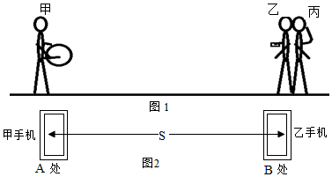  
   A、量出甲、乙两人之间的直线距离s，并记录；  
   B、甲同学用力敲一下鼓，乙同学在______时立即开始记时；  
   C、负责听声的丙同学听到鼓声时就立即喊“停”，听到丙同学“停”的指令，乙同学立即按停秒表；  
   D、将测得的时间t记录下来；  
   E、计算出声音的速度 $v_{声}$，则 $v_{声}($ 速度 $)=$ $($______文字表达也可以 $)$。 $(3)$ 
   实验过后，三位同学反思自己的实验过程，认识到用这样的方法所测量的声音传播时间可能不是很准确度，原因是：______。 $(4)$ 
   挫折使人进步，甲、乙两同学通过网上交流，认识到手机软件在实验中可以发挥神奇的功效，于是他们下载了一款名为Phyphox的物理实验手机软件继续进行实验。该软件能够自动记录下所接收到的两次响声之间的时间间隔，当手机接收到第一次响声时能自动开始计时，当再次接收到响声时能自动停止计时，而且它对声音的响应非常灵敏，计时可精确到 $0.001s$。下面是他们俩第二次实验的过程 $($ 如图 $2)$：  
   A、找一空旷的广场，分别站于间距为s的A、B两处，打开手机软件做好计时准备。  
   B、甲先在自己的手机边击掌一次，乙听到甲的击掌声后，也在自己手机边击掌一次。  
   C、查看甲、乙两手机记录下的时间值，分别为 $t_{甲}$、 $t_{乙}$。问： $①$ 
   本实验中两手机所记录的时间大小关系是 $t_{甲}$ $t_{乙}(>/=/<)$______。 $②$ 
   测得空气中声音的传播速度 $v_{声}=$______。 $($ 用 $t_{甲}$、 $t_{乙}$、s表示 $)$
2. 请阅读下面一段短文后，认真思考并回答有关问题。如图1所示，小明和小刚用细棉线连接了两个可乐饮料的纸杯制成了一个“土电话”。 $(1)$   
   他们用“土电话”能实现10m间的通话，这表明_____ _。 $(2)$ 
   相距同样远，讲话者以相同的响度讲话，如果改用细金属丝连接“土电话”，则听到的声音就大些。这一实验表明：___ ___。 $(3)$ 
   如果用“土电话”时，另一个同学捏住棉线的某一部分，则听的一方就听不到声音了，这是由于___ __ _。 $(4)$ 
   某研究小组利用以上两个纸杯和一些长短、粗细不同的琴弦，又进行了探究“音调和哪些因素有关”的活动。他们选用的琴弦长度、材料在图2中已标出 $($ 其中琴弦的直径关系： $a=c=d<b)$，并且每根琴弦固定在“音箱”上的松紧程度一致。 $①$ 
   若他们想研究“音调的高低与琴弦长度”的关系应选择琴弦 $($______选填符号a、b、c 或 $d)$。 $②$ 
   若选择琴弦a和b，则是为了研究___ ___。 $③$ 
   若有同学选择c和d进行研究，并推理得出：琴弦长度越长，振动越慢，音调就越低的结论。该同学探究过程中存在什么问题？___ ___。 $④$ 
   两位同学还可以选择琴弦 $($______选填符号a、b、c或 $d)$，研究“琴弦音调高低与材料的关系”。

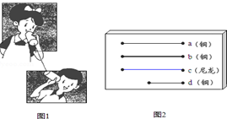

1. 晓伟在观察小提琴、吉他、二胡等弦乐器的弦振动的情况后猜想：在弦松紧程度相同的条件下，发声的音调高低还可能与弦的粗细、长短及弦的材料有关．于是他想通过实验来探究自己的猜想是否正确．因为音调的高低取决于声源振动的频率，他借来一个能够测量振动频率的仪器进行实验．下表是他在实验时选用的琴弦的相关数据．

|  |  |  |  |
| --- | --- | --- | --- |
| 编号 | 材料 | 长度 $/$ cm | 横截面积 $/$ $mm^{2}$ |
| A | 尼龙 | 55 | 1 |
| B | 尼龙 | 55 | $$0.5$$ |
| C | 尼龙 | 80 | 1 |
| D | 镍合金 | 55 | $$0.5$$ |

$(1)$ 在探究一个物理量是否与多个因素有关过程中，常常采用控制变量的方法．如果晓伟想探究弦发声的音调是否与弦的材料有关，你认为他应选用表中编号为________的琴弦．如果晓伟想探究琴弦发出声音的音调是否与琴弦的长短有关，你认为他应选用表中编号为________的琴弦．

$(2)$ 如果选用编号为A、B的两根琴弦，可探究弦发声的音调是否与弦的________有关．

$(3)$ 随着实验的进行，晓伟又觉得琴弦音调的高低，可能还与琴弦的松紧程度有关，为了验证这一猜想，必须进行的操作是：选择其中一根琴弦，改变琴弦的________，用测量振动频率的仪器测量________．

$(4)$ 实验探究过程通常采用如下步骤：

$①$ 分析归纳， $②$ 进行实验， $③$ 提出问题， $④$ 假设与猜想， $⑤$ 得出结论等．

则探究过程合理的顺序应该是 $($________填写序号 $)$．

1. 某兴趣小组计划探究“铝棒的发声”。同学们使用一根表面光滑的实心铝棒，一只手捏住铝棒的中间部位，另一只手的拇指和食指粘少许松香粉，在铝棒表面由手捏部位向外端摩擦，可以听见铝棒发出声音，而且发现在不同情况下铝棒发声的频率是不同的。为了探究铝棒发声频率的影响因素，该兴趣小组找到不同规格的铝棒、虚拟示波器等器材进行探究。实验前同学们提出了以下猜想：

猜想A：铝棒发声的频率可能和铝棒的横截面积有关

猜想B：铝棒发声的频率可能和铝棒的长度有关

猜想C：铝棒发声的频率可能和手捏铝棒的部位有关

为了验证猜想A，同学们选择4根铝棒，每次均捏住铝棒的中间部位，由手捏部位向外端摩擦。实验所得的数据记录于下面的表格中，频率相差在70Hz以内的测量值可以认为是相等的。

|  |  |  |  |
| --- | --- | --- | --- |
| 实心铝棒序号 | 铝棒长度 $L/×{10}^{−2}m$ | 横截面积 $S/×{10}^{−5}m^{2}$ | 频率 $f/Hz$ |
| 1 | 71 | $$2.9$$ | 3500 |
| 2 | 78 | $$2.9$$ | 3146 |
| 3 | 71 | $$5.2$$ | 3530 |
| 4 | 78 | $$11.7$$ | 3143 |

$(1)$ 分析表格中实心铝棒序号______数据，可知铝棒的发声频率与横截面积是          的。 $($ 选填“有关”或“无关” $)$，物理学中，此探究方法是__________________。 $(2)$ 
为了验证猜想B，同学们选择横截面积均为 $2.9×{10}^{−5}m^{2}$ 的铝棒，同时他们还要控制________________相同，完成实验，所得的数据记录于下面的表格中。同学们分析表格数据可得到的结论是：当铝棒的横截面积和手捏铝棒的部位相同时，          。

|  |  |  |
| --- | --- | --- |
| 实心铝棒序号 | 铝棒长度 $L/×{10}^{−2}m$ | 频率 $f/Hz$ |
| 1 | 50 | 5000 |
| 2 | 71 | 3500 |
| 3 | 78 | 3146 |
| 4 | 91 | 2700 |
| 5 | 105 | 2375 |

$(3)$ 在实验过程中，有同学将发声的铝棒一端迅速插入水中，可以看到          现象，由此可知声音产生的原因。有同学用手迅速握住正在发声的铝棒，可以听见声音很快衰减，原因是          。

1. $(1)$ 如图甲所示，用细线拴着硬泡沫塑料小球，悬挂在铁架台上，用橡皮锤轻轻敲击音叉，音叉发声，泡沫小球弹起一个较小的角度，这个现象说明声音是由于物体______产生的；再用橡皮锤用力敲击音叉，音叉发声的响度 $($______变大 $/$ 变小 $/$ 不变 $)$，可看到泡沫小球弹起一个 $($______较大 $/$ 较小 $)$ 的角度，这个实验说明声音的响度与______有关。 $(2)$ 
    如图乙所示，用小锤去敲打右边的音叉，左边的音叉也能发声，并把泡沫小球弹起，该实验能说明声音可以在______中传播、声波可以传递______；如果将乙实验装置搬上月球，小球 $($______会 $/$ 不会 $)$ 弹起，这样判断的依据是______。 $(3)$ 
    用小球的弹起来反映音叉的振动，下列描述中，这种研究问题方法相同的是______  
   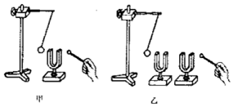A、探究液体蒸发快慢与什么因素有关  
   B、真空罩中的闹钟：探究声音传播的条件  
   C、探究音调与频率的关系  
   D、温度计：液柱高度的变化表示温度的变化。
2. 武广高铁是目前世界上一次建成里程最长、运营速度最快的高速铁路。武广高铁跨越湖北、湖南、广东三省，全长约1069km，列车最快速度可达 $350km/h$。 $(1)$ 
   武广高铁全线铺设了具有世界铁路先进水平的混凝土无砟轨道，500米一根的钢轨全部实现无缝焊接，并在轨道下铺设新型减震材料，有效减少过去钢轨与列车车轮摩擦时产生的噪音，不再有“咣当”、“咣当”的声音，非常平稳，这种控制噪声的措施属于______；列车车窗采用的是双层中空玻璃，能大大减弱外界噪声干扰，这种控制噪声的措施属于______。 $($ 以上两空均选填“防止噪声产生”“阻断噪声传播”或“防止噪声进入人耳” $)$ $(2)$
   下表给出了部分列车运行时刻表，请根据表中信息计算G1025次列车从武汉到广州南的全程平均速度为多少 $km/h($ 结果保留一位小数 $)$。

|  |  |  |  |  |
| --- | --- | --- | --- | --- |
| 车次 | 运行区间 | | 区间运行时刻 | |
| 发站 | 到站 | 发时 | 到时 |
| G1021 | 武汉 | 广州南 | 07：00 | 10：58 |
| G1023 | 武汉 | 广州南 | 07：15 | 11：13 |
| G1025 | 武汉 | 广州南 | 07：30 | 11：35 |
| G1027 | 武汉 | 广州南 | 07：42 | 11：46 |

$(3)$ 在武广高铁某路段的地面上安装有固定雷达测速器，雷达可以向一定方向发射不连续的电磁波脉冲，遇到障碍物会发生反射。雷达在发射和接收电磁波时，荧光屏上分别会呈现出一个尖形波其原理如图所示。某时刻在监视屏上显示的第一次雷达波形如甲图所示，20s后在同一方向上监视屏上显示的第二次雷达波形如乙图所示。已知雷达监视屏上相邻刻线间表示的时间为 ${10}^{−5}s$，电磁波在空气中的传播速度为 $3×{10}^{8}m/s$，请计算此段距离列车行驶的平均速度。

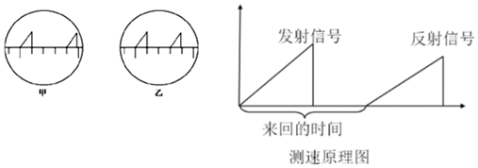

四、计算题（本大题共**3**小题，共**24.0**分）

1. 据统计，全国发生的车祸中有超过四分之一是超速引起的 $!$ 为此，宁夏近年来加大了道路限速监控管理，一种是“定点测速”，即监测汽车在某点的测速；另一种是“区间测速”，就是测算出汽车在某一区间行驶的平均速度，如果超过了该路段的最高限速，即被判为超速。若监测点A、B相距25km，全程限速 $120km/h$，一辆轿车通过监测点A、B的速度分别为 $100km/h$ 和 $110km/h$，通过两个监测点的时间如图所示。  
   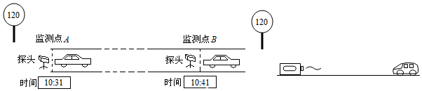 $(1)$  
   采用“定点测速”，该轿车通过监测点A、B时 $($______ 选填“会”，“不会” $)$ 被判超速。 $(2)$ 
   采用“区间测速”，这辆轿车在该路段会不会被判超速？ $($ 请通过计算进行说明 $)$ $(3)$ 
   如图是在公路上用超声波测速仪测量车速的示意图，测速仪指向车辆发出超声波脉冲信号，并接收经车辆反射的超声波脉冲信号，根据发出和接收到的信号间的时间差，测出被测物体的速度。在某次测速过程中，超声波测速仪对某一汽车共发射两次信号，接收两次信号，数据如下：

|  |  |  |  |  |
| --- | --- | --- | --- | --- |
| 时刻 $/s$ | 0 | $$0.5$$ | 1 | $$1.6$$ |
| 事件 | 发出第一次超声波信号 | 接收第一次超声波信号 | 发出第二次超声波信号 | 接收第二次超声波信号 |

已知超声波在空气中传播的速度是 $340m/s$，若汽车是沿直线匀速行驶，求汽车在反射两个超声波信号之间的时间内的速度。

1. 距离传感器发出的超声波遇到物体后反射回传感器，传感器收到信号后自动计算出物体与传感器的距离，并显示物体的距离 $(s)—$ 时间 $(t)$ 图象．超声波在空气中的速度是 $340 m /s$。  
   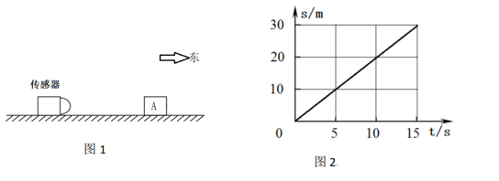 $(1)$ 
   若传感器在发出信号后 $0.02 s$ 收到从物体反射回来的信号，物体距传感器多远？

$(2)$ 图1，物体A在静止不动的传感器前方在水平直线上运动，若显示物体的 $s−t$ 图象如图2，描述物体在0至15s的运动情况

$(3)$ 画出物体在0至15s的 $v($ 速度 $)—t($ 时间 $)$ 图像

1. 如图 $(a)$ 所示，停在公路旁的公安巡逻车利用超声波可以监测车速：巡逻车上测速仪发出并接收超声波脉冲信号，根据发出和接收到的信号间的时间差，就能测出车速。在图 $(b)$ 中， $P_{1}$、 $P_{2}$ 是测速仪先后发出的超声波信号， $n_{1}$ $n_{2}$ 分别是测速仪检测到的 $P_{1}$、 $P_{2}$ 经反射后的信号。设测速仪匀速扫描， $P_{1}$ 与 $P_{2}$ 之间的时间间隔为 $0.9$ 秒，超声波在空气中传播的速度为340米 $/$ 秒，假设被测汽车沿直线匀速行驶。

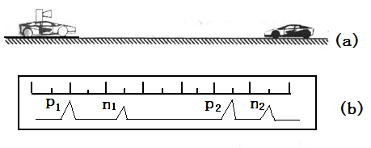

$(1)$ 图b中每小格表示的时间是           s。

$(2)$ 测速仪第一次发出的信号到被测汽车收到时，汽车距测速仪的距离是多少？

$(3)$ 测速仪第二次发出的信号到被测汽车收到时，汽车距测速仪的距离是多少？

$(4)$ 汽车的速度是多少 $m/s$？

五、综合题

1. 阅读下面的短文，回答问题    
   潜艇的“耳目”--声呐  
   潜艇最大的特点是它的隐蔽性，作战时需要长时间在水下潜航，这就决定它不能浮出水面使用雷达观察，而只能依靠声呐进行探测，所以声呐在潜艇上的重要性更为突出，被称为潜艇的“耳目”。  
   声呐是利用水中声波对水下目标进行探测、定位和通信的电子设备，是水声学中应用广泛的一种重要装置。  
   声呐能够向水中发射声波，声波的频率大多在 $10kHz−30kHz$ 之间，由于这种声波的频率较高，可以形成较强指向性。声  
   波在水中传播时，如果遇到潜艇、水雷、鱼群等目标，就会被反射回来，反射回来的声波被声呐接收，根据声信号往返时间可以确定目标的距离。  
   声呐发出声波碰到的目标如果是运动的，反射回来的声波 $($ 下称“回声” $)$ 的音调就会有所变化，它的变化规律是：如果回声的音调变高，说明目标正向声呐靠拢；如果回声的音调变低，说明目标远离声呐。  
   请回答以下问题： $(1)$ 
   人耳能够听到声呐发出的声波的频率范围是______kHz到______kHz。 $(2)①$ 
   如果停在海水中的潜艇A发出的声波信号在10s内接收到经B潜艇反射回来的信号，且信号频率不变，潜艇B与潜艇A的距离 $s_{1}$ 是______。 $($ 设声波在海水中传播速度为1 $500m/s)$ $②$   
   停在海水中的潜艇A继续监控潜艇B，突然接到潜艇B反射回来的声波频率是变低的，且测出潜艇B的速度是 $20m/s$，方向始终在潜艇A、B的连线上，经一分钟后潜艇B与潜艇A的距离 $s_{2}$ 为______。 $(3)$ 
   在月球上能否用声呐技术来测量物体间的距离？为什么？

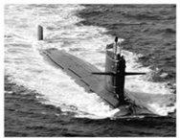

1. Phyphox是一款功能强大的物理实验手机软件，其中的AcousticStopwatch功能能够自动记录下所接收到的两次响声之间的时间间隔：当手机接收到第一次响声时便自动计时，当再次接收到响声时计时自动停止 $($ 类似于使用秒表时的启动和停止 $)$，由于对声音的响应非常灵敏，计时可精确到 $0.001s$。  
   甲、乙两人使用手机在空旷安静的广场上测量声音的传播速度。他们分别站于间距测量值为s的A、B两处，打开手机软件做好计时准备。甲先在手机边击掌一次，乙听到击掌声之后，也在手机边击掌一次。查看甲、乙两手机均有效记录下了两次掌声的时间间隔，分别为 $t_{甲}$、 $t_{乙}$．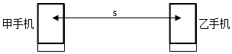 $(1)$ 
   若已知空气中的声速为 $340m/s$， $0.001s$ 内声音的传播距离为______m； $(2)$ 
   本实验中两手机所记录的时间大小关系是 $t_{甲}$ $t_{乙}(>/=/<)$______； $(3)$ 
   测得空气中声音的传播速度 $v_{声}=$______。 $($ 用s、 $t_{甲}$、 $t_{乙}$ 表示 $)$
2. 黄蜻蜓翅长而窄，飞行能力很强，既可突然回转，又可直入云霄。

$(1)$ 雌蜻蜓在水面上飞行时，分多次将卵“点”在水中，这就是我们常说的“蜻蜓点水”。蜻蜓点水时，引起水面振动，就会形成以点水处为中心的圆形波纹 $($ 水波 $)$，并沿水面向四周匀速传播。蜻蜓飞行时，翅膀扇动的频率范围是 $30Hz∼40Hz$，我们 $($________填“能”或“不能” $)$ 听到它发出的声音。

$(2)$ 某同学观察蜻蜓在贴近平静的水面直线飞行时，获得了一张蜻蜓点水的俯视图片如下图所示，图片反映了蜻蜓连续三次点水后某瞬间水面波纹的分布情况 $($ 每次点水只形成一个波纹 $)$，三个波纹刚好在O点重合。蜻蜓每次点水所用的时间忽略不计，请据图片解答下列问题：  
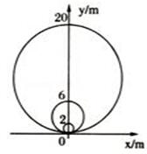

$①$ 从图片上看，蜻蜓的运动方向是沿y轴________。 $($ 填“向上”或“向下” $)$

$②$ 蜻蜓飞行速度________水波的传播速度 $($ 填“大于”、“等于”或“小于” $)$

$③$ 若该同学观测到蜻蜓从第一次点水到第三次点水历时2s，蜻蜓飞行的平均速度为 $m/s$________。

1. 阅读下列材料，按要求完成后面提出的问题。  
   材料一：蝙蝠在黑暗中能自由地飞翔，用蜡封住其耳朵，虽然把它放在明亮的房间里，仍像喝醉酒一样，一次一次地碰到障碍物，后来，物理学家证实了蝙蝠能发出 $①$ 波，靠这种波的回声来确定目标和距离。  
   材料二：如果把八只同样的玻璃杯盛不同深度的水用一根细棒依次敲打杯子，可以发现声音的 $②$ 和盛水量有关。如果调节适当，可演奏简单的乐谱，由此我们不难知道古代“编钟”的道理。  
   材料三：许多年前，“马可波罗”号帆船在“火地岛”失踪，经过多年的研究，揭开了“死亡之谜”，他们都是死于亚声，这是一种人耳听不到的声音，频率低于20Hz，而人的内脏的固有频率和亚声波极为相似，当二者相同时，会形成内脏的共振，严重时，把内脏振坏而丧生。  
   问题： $(1)$ 
   请你将上面材料中 $①$ 和 $②$ 两处补上恰当的文字， $①$______， $②$______。 $(2)$ 
   亚声是指我们学过的______。 $(3)$ 
   从材料三中可以看出，人体内脏的固有频率大致是______左右，声波具有______。 $(4)$ 
   从材料二中可以看出，所填的物理量 $②$ 与______有关，关系是______。
2. 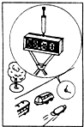某校八年级物理兴趣小组的同学们对噪声的控制进行了探究。他们从发现比提出问题，做出猜想和假设，设计实验，通过观察、实验和调查走访等途径来收集数据，发现控制噪声污染已经引起社会的高度重视，在市区的主要干道设立噪声监测及分贝数显示装置，以加强每个公民控制噪声的环保意识，控制噪声方面已经采取了许多有效的措施： $①$ 将噪声严重的工厂迁出市区； $②$ 未装消音设备的机车不得驶入市区； $③$ 在市区内不安装高音喇叭，车辆尽量少鸣喇叭； $④$  积极搞好城市绿化； $⑤$  采用多孔建筑材料加强隔音； $⑥$ 在嘈杂的环境中工作的人们带上耳罩、耳塞等。 $(1)$ 
   由上述兴趣小组提供的材料分析论证，可以得出减弱噪声的三条途径：其中______是在声源处减弱噪声，______是在传播过程中减弱噪声，______是在人耳处减弱噪声。 $($ 填序号 $)$ $(2)$
   如图所示，它是一种什么装置？ $(3)$ 
   这种装备反映声音的什么特征？显示数字的单位是什么？ $(4)$ 
   在教室里上课，室外常有噪声干扰，请你向学校提出两种减少学校噪声干扰的合理化建议： $①$ 
   ______； $②$ 
   ______。